Об утверждении предмета охраны объекта культурного наследия регионального значения «Присутственные места», 1790 год, расположенного по адресу: Курская область, Дмитриевский район, город Дмитриев, Базарная площадь, дом 13

В соответствии с Федеральным законом от 25 июня 2002 года № 73-ФЗ «Об объектах культурного наследия (памятниках истории и культуры) народов Российской Федерации», Положением об управлении по государственной охране объектов культурного наследия Курской области, утвержденным постановлением Губернатора Курской области от 15.09.2020 № 274-пг, ПРИКАЗЫВАЮ:
1. Утвердить прилагаемый предмет охраны объекта культурного наследия регионального значения «Присутственные места», 1790 год, расположенного по адресу: Курская область, Дмитриевский район, город Дмитриев, Базарная площадь, дом 13.
2. Контроль за исполнением настоящего приказа возложить на начальника отдела разрешительной документации и учета объектов культурного наследия управления по государственной охране объектов культурного наследия Курской области А.И. Куткову.
3. Приказ вступает в силу со дня его подписания.

Начальник управления И.Г. Аникеева

УТВЕРЖДЕН
приказом управления
по государственной охране
объектов культурного наследия
Курской области
от _________________ №________

ПРЕДМЕТ ОХРАНЫ
объекта культурного наследия регионального значения
«Присутственные места», 1790 год, расположенного по адресу: Курская область, Дмитриевский район, город Дмитриев,
Базарная площадь, дом 13

Градостроительная охрана:
местоположение объекта, его территория на Базарной площади города, градостроительные характеристики здания, его роль в формировании планировочной и композиционно-пространственной структуры площади и исторического квартала;
монументальное здание стоит в центре Базарной площади;
силуэтные характеристики объекта, его габариты;
видовые раскрытия на здание с прилегающих улиц Ленина, Красной, Республиканской и Революционной.
Архитектурная охрана:
Объёмно-пространственное и планировочное решение на время строительства объекта:
здание в строгих и монументальных формах, характерных для периода зрелого классицизма.
Здание кирпичное на высоком цоколе прямоугольное в плане, включающее подвал, первый и второй надземные этажи до межэтажного перекрытия третьего надземного этажа.
Сводчатый подвал под всем зданием с естественным освещением и наружными историческими входами.
Объёмно-пространственное и планировочное решение подвала и южной части первого этажа под сводчатыми перекрытиями.
Исторические материалы и конфигурация конструкций:
основные габариты – прямоугольное в плане здание, протяженное с севера на юг;
исторические высотные отметки здания до межэтажного перекрытия третьего надземного этажа;
фасады оштукатурены;
характер и историческое расположение входов в здание;
все оконные и дверные проёмы прямоугольные с распалубками и без распалубок (композиция и материал заполнения уточняется при разработке научно-проектной документации и работ по сохранению объекта культурного наследия).
Композиция и архитектурно-художественное решение фасадов объекта в целом и отдельных их деталей:
здание в строгих и монументальных выразительных формах, характерных для периода зрелого классицизма.
Фасады оштукатурены и имеют четкую симметричную композицию. Все оконные и дверные проёмы прямоугольные с прямыми перемычками. Окна равномерно распределены по фасадам. Протяженные восточный и западный фасады выделены центральными и боковыми ризалитами в общей композиции числового решения световых осей (проёмов) по выступающим и западающим плоскостям фасада соответственно: 3 - 6 - 5 - 6 - 3.
Торцевые фасады имеют симметричную композицию с равным шагом проёмов в четыре световые оси (декор фасадов уточняется в ходе работ по сохранению объекта культурного наследия).
Интерьеры подвала и южной части первого этажа:
открытые в интерьеры здания, сохранившиеся сводчатые кирпичные перекрытия подвала и южной части первого этажа. На две трети пространства плана подвала – две галереи в системе полукруглых арок на массивных столбах, накрытых крестовыми и цилиндрическими сводами с распалубками над световыми и дверными проёмами. Южные части подвала и первого этажа здания по несущим стенам накрыты цилиндрическими и лотковыми сводами с распалубками над световыми и дверными проёмами.

Графическая часть
Ситуационные планы местоположения объекта

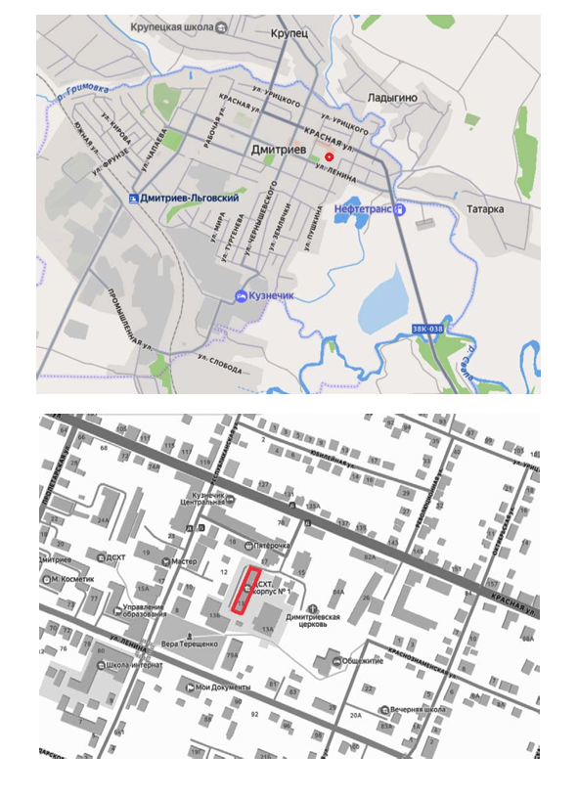

План-схемы

